2022年传感器行业研究报告

第一章 行业概况
传感器作为一种检测装置，通过接收被测量的信息，按一定规律变换成电信号或其他方式的信息输出，以满足信息的传输、处理、存储、显示、记录和控制等要求。传感器的特点包括：微型化、数字化、智能化、多功能化、系统化、网络化；它是实现自动检测和自动控制的首要环节。因为传感器的存在，让物体有了触觉、味觉和嗅觉等器官。
随着物联网技术的发展，传感器在物联网发展中所扮演的角色越来越重要，目前传感器产品需求大幅增加，并且重心逐渐转向技术含量较高的MEMS传感器领域，MEMS传感器的精确度决定了所收集信息的品质。
图 传感器
资料来源：资产信息网 千际投行 百度百科
传感器分类
（1）按被测量分类，可分为力学量、光学量、磁学量、几何学量、运动学量、流速与流量、液面、热学量、化学量、生物量传感器等。这种分类有利于选择传感器、应用传感器。
（2）按照工作原理分类，可分为电阻式、电容式、电感式，光电式，光栅式、热电式、压电式、红外、光纤、超声波、激光传感器等。这种分类有利于研究、设计传感器，有利于对传感器的工作原理进行阐述。
（3）按敏感材料不同分为半导体传感器、陶瓷传感器、石英传感器、光导纤维传感器、金属传感器、有机材料传感器、高分子材料传感器等。这种分类法可分出很多种类。
（4）按照传感器输出量的性质分为模拟传感器、数字传感器。其中数字传感器便于与计算机联用，且抗干扰性较强，例如脉冲盘式角度数字传感器、光栅传感器等。传感器数字化是今后的发展趋势。
（5）按应用场合不同分为工业用，农用、军用、医用、科研用、环保用和家电用传感器等。若按具体应用场合，还可分为汽车用、船舰用、飞机用、宇宙飞船用、防灾用传感器等。
（6）根据使用目的的不同，又可分为计测用、监视用，位查用、诊断用，控制用和分析用传感器等。
（7）以人类的五感划分为五大类，分别包括视觉传感器（光敏）、听觉传感器（声敏）、嗅觉传感器（气敏）、味觉传感器（化学）以及触觉传感器（压敏、温敏、流体传感器）；由于触觉是接触、滑动、压觉等机械刺激的总称，而大部分生物的触觉器遍布全身，而且种类不一，因此通过皮肤的感知的触觉只能定性而无法定量，因此触觉传感器的技术难度远远高于一般传感器。
传感器市场现状
物联网作为信息通信技术的典型代表，在全球范围内呈现加速发展的态势，可穿戴设备、智能家电、自动驾驶汽车、智能机器人等设备与应用的发展促使数以百亿计的新设备将接入网络，万物互联的时代正在加速来临。到2025年，全球物联网设备基数预计将达到754亿台，较2017年的200亿台左右，复合增长率达17%。从连接形式上，将由目前主导的手机与其他消费终端连接方式，转变为工业及机器设备间的连接(M2M)。
万物互联在推动海量设备接入的同时，将在网络中形成海量数据，2020年全球联网设备带来数据达到44ZB，物联网数据价值的发掘将进一步推动物联网应用的爆发式增长，促进生产生活和社会管理方式不断向智能化、精细化、网络化方向转变。由此可见，相较于其他技术，物联网对互联网应用终端的影响是最深刻而最具有冲击力的。
图 2015-2030年全球物联网设备基数
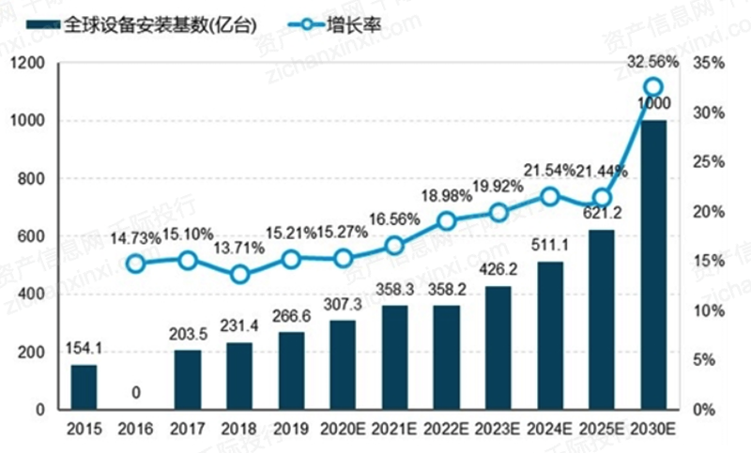
资料来源：资产信息网 千际投行
到2025年，物联网带来的经济效益将在 2.7 万亿到 6.2 万亿美元之间，其中传感器作为物联网技术最重要的数据采集入口，将迎来广阔的发展空间。据中国信通院数据显示，近年来中国传感器市场规模保持较快增长， 2019年中国传感器市场依然保持增长，整体市场规模达到2188.8亿元，同比增长12.7%。2021年市场规模达到2951.8亿元，增速达17.6%。
图 2016-2021年中国传感器行业市场规模
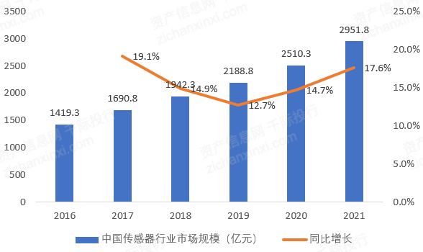
资料来源：资产信息网 千际投行
未来随着工业互联网、智能制造、人工智能等战略的实施，加上各级政府将加速推动智慧城市建设、智能制造、智慧医疗发展，将为传感器市场及企业带来更好的发展机遇，企业也正逐步向创新化、智能化、规模化的方向快速发展。
产业聚集效应明显，企业发展多走务实路线。经过近几年的发展，目前，我国传感器产业已形成长三角、珠三角、东北、京津等产业聚集区。业内人士表示，随着业内公司的兼并重组，产业格局将进一步走向聚集。
从区域上看，华东地区为主要聚集区域，企业数量最多，大约占据全国56.86%。此外，在中南、华北等地区占比也比较突出，分别占据23.09%和8.36%的企业资源。
图 中国传感器企业资源地区分布情况
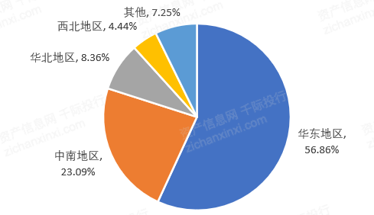
资料来源：资产信息网 千际投行
近年来，我国物联网产业的快速发展，传感器作为我国“强基工程”的核心关键部件之一，是实现工业 4.0 转型升级、提升各类设备智能性和可靠性的主要组成部分，我国传感器的市场规模及应用场景也得到进一步增长。
图 传感器市场发展现状概况
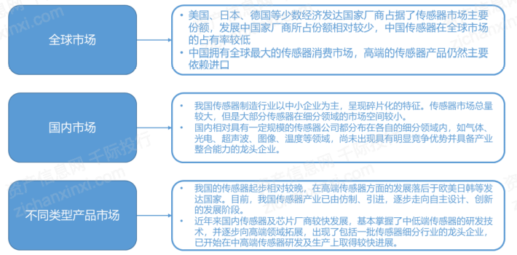
资料来源：资产信息网 千际投行 安信证券

第二章 商业模式和技术发展

2.1 产业链价值链
图 产业链全景图
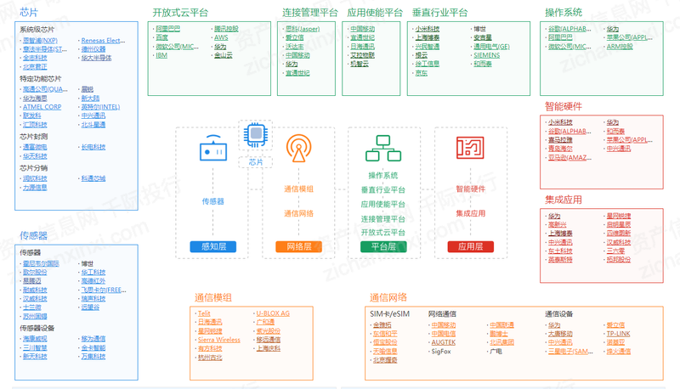
资料来源：资产信息网 千际投行 Wind
图 电子元器件产业链
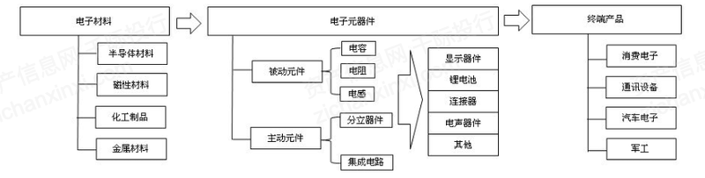
资料来源：资产信息网 千际投行 Wind
从产业链来看，传感器上游主要为各种零部件等以支撑感知层；中游是以光传输、通信设备、网络设备等构成的传输层；下游是应用层，其中以物联网领域中的各项应用为主。
传感器创业链大致可分为研究与开发→设计→制造→封装→测试→应用等环节。目前，我国在传感器研发、设计、代工生产、封装测试、应用已形成完整的产业链。
下游重视叠加上游提升，传感器本地化呈向好之势。从2019开始，华为缺芯事件让国家及制造企业进一步意识到核心技术缺失带来的风险性，尤其是国际政治经济环境风云变幻，不确定因素增多，促使核心技术本地化变得更为迫切。
汽车领域为传感器行业最大下游，据赛迪数据显示，在全球传感器市场结构中，汽车领域市场规模占比最大，达 32.3%，而在传感器雷达领域，汽车行业占比超 80%。自 2018 年起全球汽车市场已不可避免地进入了存量市场发展阶段，对于汽车厂商与零部件供应商都将面临更为严峻的挑战。根据汽车工业协会数据显示，2018 年以来中国汽车销量产量开始下滑，2020 年中国汽车产量为 2，531.1 万辆，同比减少 1.78%。
图 2016-2020年中国汽车销售量统计
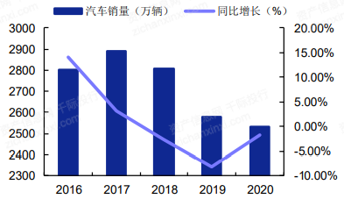
资料来源：资产信息网 千际投行 安信证券
图 2015-2020年中国新能源汽车销售量统计
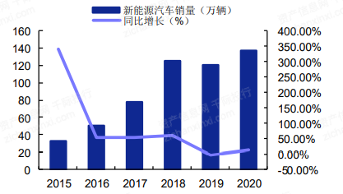
资料来源：资产信息网 千际投行 安信证券
目前全球先进驾驶辅助系统（Advanced Driver Assistant System， ADAS） 渗透率仍处于较低水平，但近年来渗透率增速在持续提升，市场成长空间大。据罗兰贝格数据显示，截止 2020 年，美国、欧美及中国三个地区 ADAS 渗透率以 L0 和 L1 为主，分别占比为 42%和 48%，L2 及以上占比 10%相对较低。中国 L2 及以上占比 9%，相比欧盟的 14%仍有差距。
图 2020全球主要国家/地区ADAS渗透率
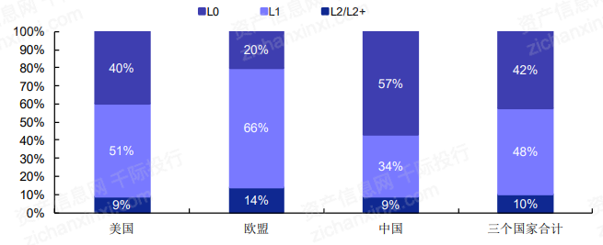
资料来源：资产信息网 千际投行 安信证券
整体来看，下游重视叠加上游供应商提升，本地化传感器市场正在迎来新的发展时期。与此同时，随着智能化、电气化及材料等方面的快速发展和升级，加上新基建等国家政策及重点项目的扶持和带动，进一步形成汽车传感器发展新动能。

2.2 商业模式
（1）直销模式
本行业主要面对工业企业客户，主要采用直销模式，根据客户的应用场景和产品功能需求，为 客户提供与其产品或系统相匹配的元器件或模组。拥有完整工艺技术路线及生产能力， 通过自主生产满足客户的批量交付需求，少量辅助工序采用委外加工和劳务外包方式完成。 生产所需的原材料主要从国内采购，并以市场销售订单为依托。
图 直销商业模式
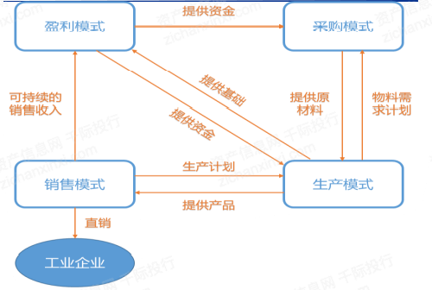
资料来源：资产信息网 千际投行
（2）IDM模式（ Integrated Design and Manufacture)
即垂直整合制造模式，就是以设计、制造、封装测试和销售为一体的模式。这种模式的公司通常都有自己的品牌，如TI（德州仪器)、INTEL，SAMSUNG、NEC等。这种模式源于20世纪80年代，当时的日本制造商在半导体行业中处于领先地位，为了全面的扩张业务，IDM模式就因此形成。IDM 企业具有资源的内部整合优势、技术优势以及较高的利润率。
图 IDM商业模式
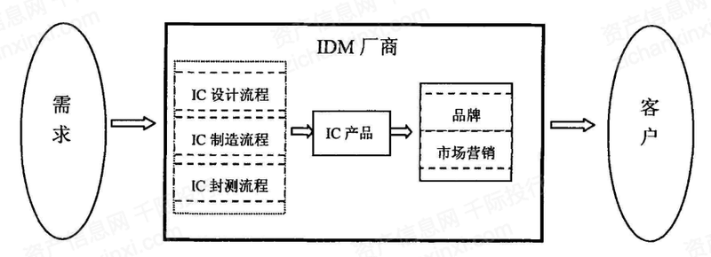
资料来源：资产信息网 千际投行
（3）垂直分工模式
随着市场的专业化要求越来越高，分工的逐渐细化，IDM 的劣势越来越明显，垂直分工模式便因此形成，它包括专业的P(知识产权〉核、设计（Fabless)、晶圆代工(Foundry)，以及封装测试(Packing & Testing)。目前除了INTEL、AMD等公司仍旧采用IDM模式外，行业内其他公司已逐步走向分工模式。在国内，代工企业越来越多，是垂直分工模式中的一块所占比例很大的部分。FOUNDRY不负责设计和销售，只做纯代工。诸如目前的华润上华、中芯国际和富士康，就是典型的FOUNDRY模式企业。
图 垂直分工商业模式
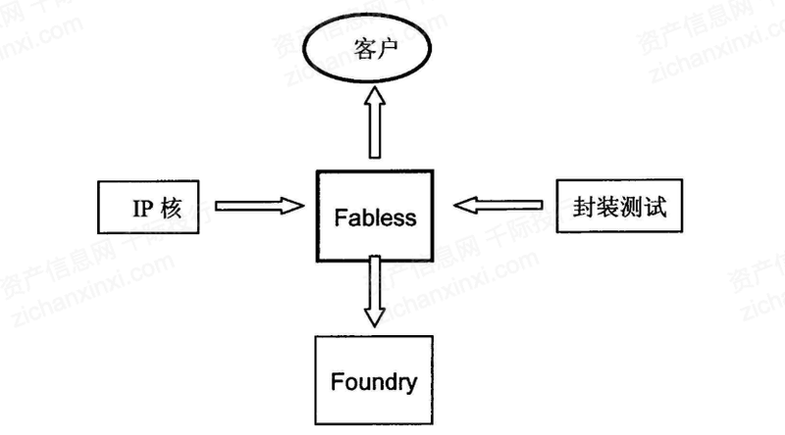
资料来源：资产信息网 千际投行

2.3 技术发展
传感器行业，尤其是中高端超声波传感器细分领域有较高的技术壁垒。通常情况下，行业新 进入者从完成技术开发、技术突破至实现规模产业化至少需要五年以上时间积累。对于本行 业的新进入者，较难在短时间内完成技术积累，并且达到较高技术水平，因此本行业具有较高的技术壁垒。
图 中高端超声波传感器技术壁垒示意图
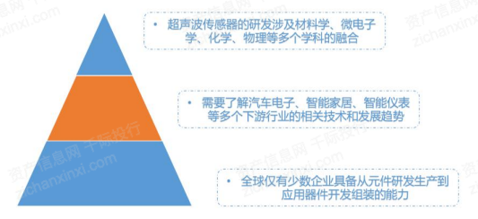
资料来源：资产信息网 千际投行 安信证券
随着传感器行业的飞速发展，我国传感器和芯片厂商已基本掌握了中低端传感器研发技术， 并逐步向高端传感器领域拓展。传感器行业的技术呈现出数字化和智能化、态势感知信息融 合、集成化、微型化和低能耗以及本地化加快的特点。
图 传感器行业技术发展趋势
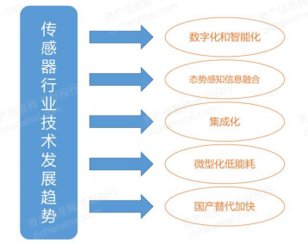
资料来源：资产信息网 千际投行 安信证券
MEMS传感器是世界上传感器发展最快的器件之一，由于其可靠性高、技术附加值高，因此市场回报率也大于传统市场。MEMS传感器与系统将会有更大的市场增长，惯性测量器件、微流量器件、光 MEMS器件、压力传感器、加速度传感器、微型陀螺和汽车领域应用的 MEMS 器件（压力传感器、加速度传感器、微型陀螺）等的应用将具有巨大的潜力。
图 MEMS工作原理
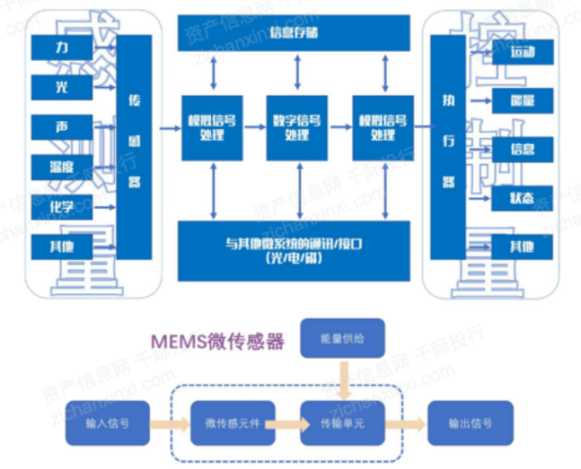
资料来源：资产信息网 千际投行

2.4 政策监管
MEMS传感器代表了未来传感器的发展方向，具有体积微小、低功耗、一致性高等特点，可大批量、低成本制造，大大拓宽了传感器的应用领域，为智能设备的发展奠定了重要的技术基础，亦是物联网的重要组成部分。国家的五年规划中，MEMS传感器行业的发展承担了转型升级迈向数字经济的重担。
具体来看，我国“十五”规划提出增强新型元器件等产品的制造能力，到“十三五”规划提出制造强国战略，明确重点突破核心基础零部件(元器件)先进基础工艺。MEMS传感器由制造转向自主研发及技术攻关。“十四五”规划，正式提出打造数字经济新优势，MEMS传感器作为“卡脖子”领域的核心技术，对于数字经济的推动作用愈发明显。
2021年1月29日，国家工信部发布《基础电子元器件产业发展行动计划(2021—2023年)》，从发展方向、实现路径、推广市场以及配套方面，对基础电子元器件产业提出了规划。具体来看，针对新型MEMS传感器重点向小型化、低功耗、集成化发展，支持产、学、研合作。完善MEMS传感器行业配套，优化发展环境。
2021年9月10日，工信部等8部门联合发布《物联网新型基础设施建设三年行动计划(2021-2023年)》，明确到2023年，在国内主要城市初步建成物联网新型基础设施，社会现代化治理、产业数字化转型和民生消费升级的基础更加稳固：创新能力有所突破——高端传感器、物联网芯片、物联网操作系统、新型短距离通信等关键技术水平和市场竞争力显著提升。
图 行业主要相关法律法规
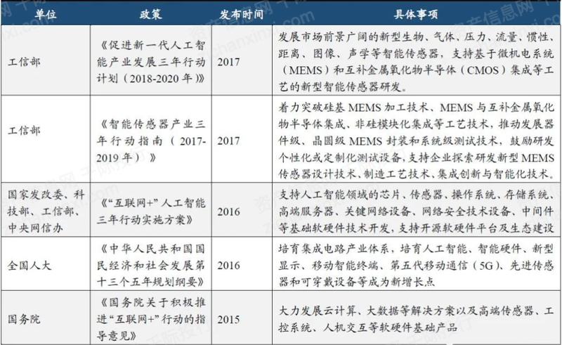
资料来源：资产信息网 千际投行
图 行业主要相关法律法规
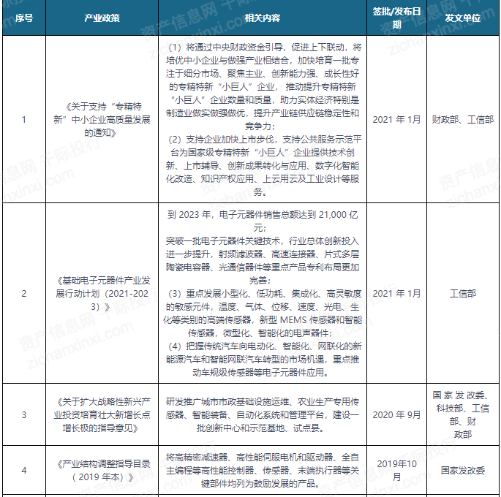
资料来源：资产信息网 千际投行

第三章 行业估值、定价机制和全球龙头企业

3.1 行业综合财务分析
图 综合财务分析
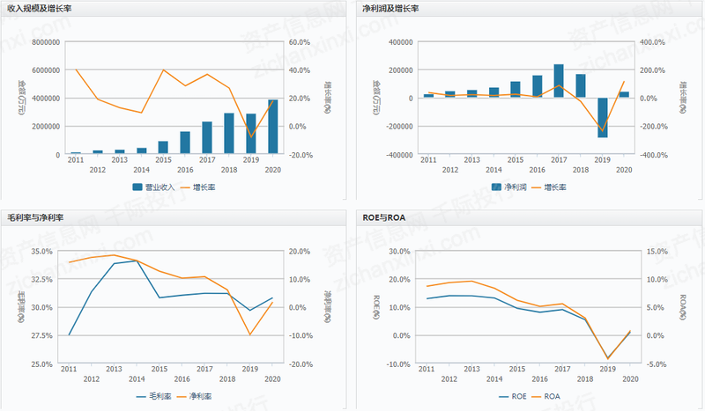
资料来源：资产信息网 千际投行 Wind
图 行业估值及历史比较
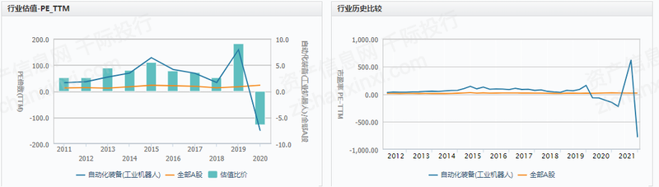
资料来源：资产信息网 千际投行 Wind
图 单季度营收同比行业历史比较
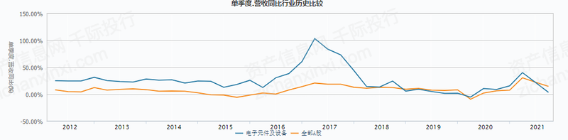
资料来源：资产信息网 千际投行 Wind
图 单季度净利同比行业历史比较
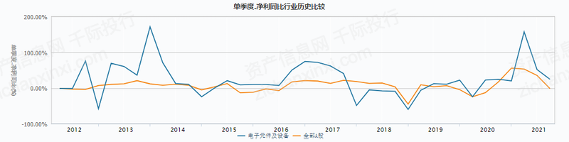
资料来源：资产信息网 千际投行 Wind
图 单季度净利润率行业历史比较
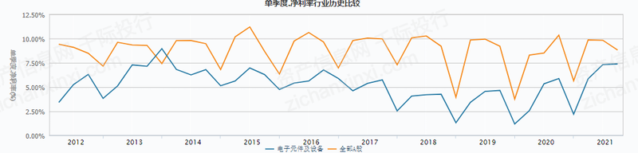
资料来源：资产信息网 千际投行 Wind
图 单季度ROE行业历史比较
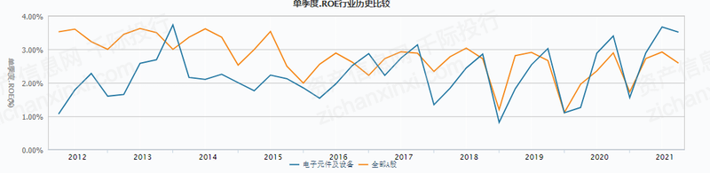
资料来源：资产信息网 千际投行 Wind
图 市净率行业历史比较
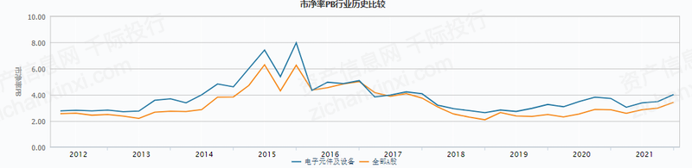
资料来源：资产信息网 千际投行 Wind
表 以汉威科技为例的主营结构分析
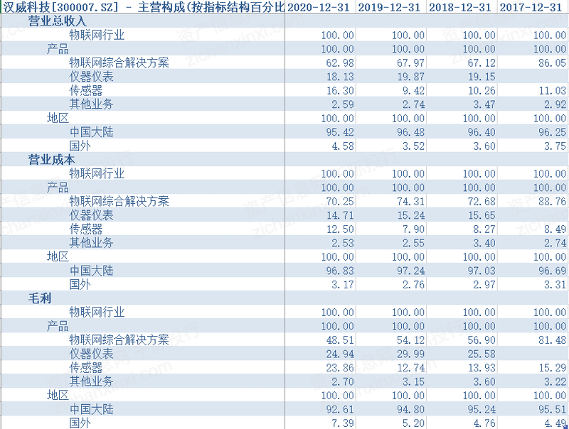
资料来源：资产信息网 千际投行
表 境外传感器行业公司估值比较
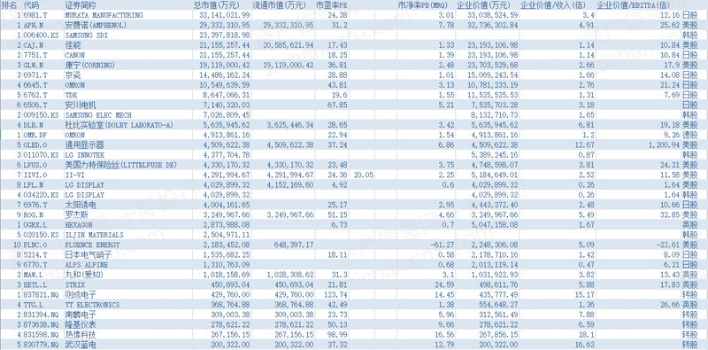
资料来源：资产信息网 千际投行
表 中国上市行业公司估值对比
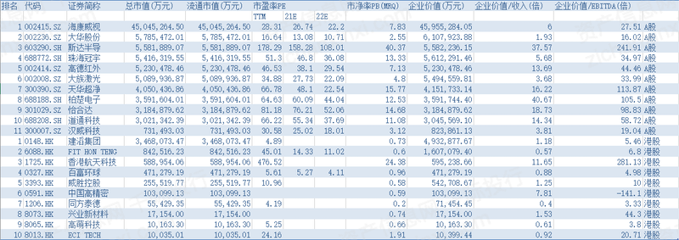
资料来源：资产信息网 千际投行

3.2 行业发展
传感器自诞生以来，大致经历了结构型、固体型、智能型三个阶段，随着各类技术的进步，前两类传感器逐渐无法满足对数据采集、处理等流程的需求，融合了AI技术的智能传感器开始受到关注。
20世纪开始，我国开始智能传感器领域的探索。20世纪80年代-2010年，我国对于智能传感器的研究不断深入。2013年起，智能传感器行业扶持政策陆续出台，重点为使传感器及智能仪器仪表实现微型化、数字化、模块化、网络化。2017年，工信部制定了《智能传感器产业三年行动计划（2017-2019年）》，明确传感器产业的发展目标和方向。伴随物联网和智能制造的兴起，智能传感器得到了广泛地关注。
图 中国智能传感器行业发展历程
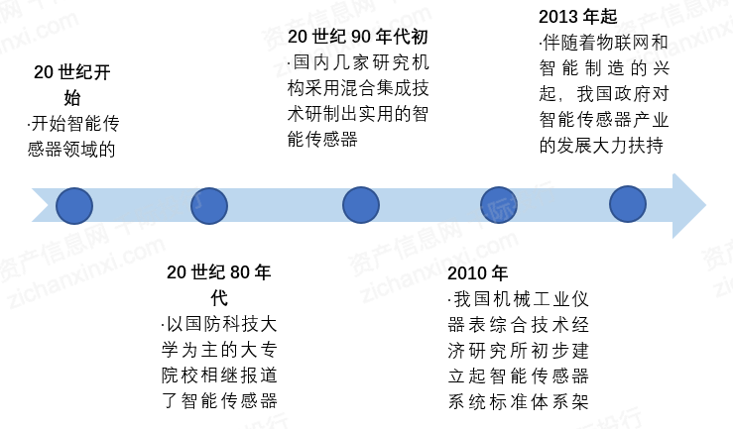
资料来源：资产信息 网千际投行
从应用领域看，目前我国智能传感器产品主要应用于汽车电子、工业制造、网络通信、消费电子和医疗领域，占比分别为24.2%、21.1%、21%、14.7%和7.2%。汽车电子对智能传感器的应用占比最大，汽车对智能传感器的需求类型还在持续拓展，如针对新能源汽车电池冷却用冷媒泄漏监测的气体传感器，随着新能源车产销量逐年扩大，可能迎来发展机遇。
图 传感器主要应用领域
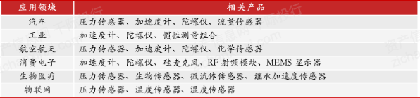
资料来源：资产信息网 千际投行 华西证券
图 中国智能传感器行业需求市场结构（按应用领域）（单位：%）
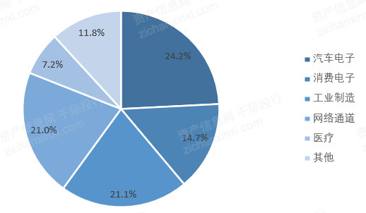
资料来源：资产信息网 千际投行
中国智能传感器市场规模持续上升。根据中国信通院的数据，中国智能传感器市场规模从2016年的108亿美元上升至2019年的137亿美元，我国智能传感器产业生态逐渐趋于完备，设计制造，封测等重点环节均有骨干企业布局。2020年，中国智能传感器行业市场规模上升到148亿美元左右。
图 2016-2020年中国智能传感器行业市场规模
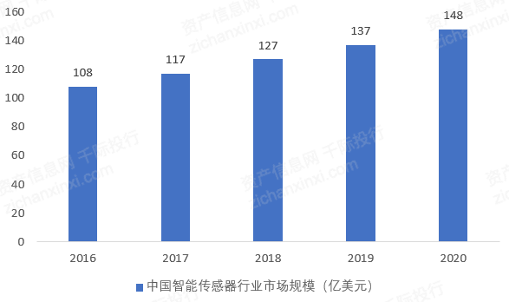
资料来源：资产信息网 千际投行
智能传感器本地化率稳步提升。我国国内厂商智能传感器总产值占比从2016年的13%快速提升到2020年的31%，显著高于行业增速，未来随着国内厂商技术持续迭代、产品线进一步丰富、市场认知度持续提升，智能传感器市场本地化率有望进一步提高。
图 2016-2020年中国智能传感器本地化率
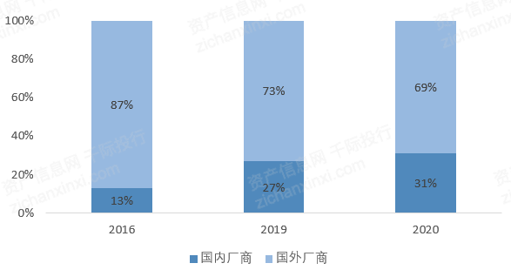
资料来源：资产信息网 千际投行
中国智能传感器行业前景广阔。智能传感器在工业4.0时代扮演着十分重要的角色。随着物联网在工业领域的应用推广，智能传感器在其中的应用越来越广泛。物联网、移动互联网等新兴产业的快速发展为智能传感器行业带来巨大发展契机。中国智能传感器行业前景广阔，预计到2026年中国智能传感器行业市场规模将达239亿美元。

3.3 驱动因子
（1）市场带动
随着物联网、移动互联网等新兴产业的快速发展，传感器产业也迎来了巨大的发展契机。信息化和智能化的推进为传感器产业带来巨大的市场，在智能农业、智能工业、智能交通、建筑节能、智能环保、智能电网、健康医疗、智能穿戴等领域，传感器都有着广阔的应用空间。
（2）技术拉动
近年来，国内外从事传感器技术研发的机构和投入都不断增多，传感器技术也取得了突飞猛进的发展。随着先进传感器、新型传感器、低成本、高性能传感器的不断研发成功，传感器应用的成本将不断降低，应用效果将不断提升，从而拉动传感器产业的持续发展。
（3）政策推动
近年来，工业和信息化部先后出台了《物联网“十二五”发展规划》等相关政策，并在积极研究出台支持传感器产业发展的相关政策，未来传感器产业将会面临更为宽松的政策环境。在国家政策的扶持下，传感器产业将会迎来快速发展时期。
（4）整合促进
随着市场竞争的加剧，传感器产业并购整合不断增多，国外大型传感器企业已经通过并购形成了各自的技术优势，国内传感器企业的并购重组、做大做强也已开始，如歌尔声学、航天电子、东风科技等企业不断通过并购增强竞争力。未来，国内传感器领军企业的形成将大大增强产业竞争力，促进产业健康发展。

3.4 行业风险分析
表 常见行业风险因子
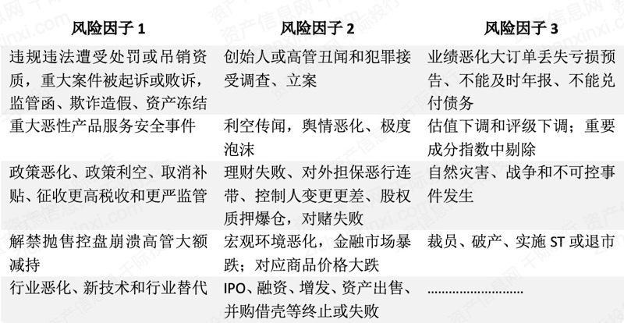
资料来源：资产信息网 千际投行
本行业常见的风险如下：
（1）关键核心技术风险
关键核心技术仍待突破，产业化难点未能全部解决，部分高端核心传感器依赖进口。国内有二十余条MEMS生产线，但流程工业压力传感器、变送器基本依赖国外进口，OEM硅基压力传感器绝大部分由国外进口。
一些高端传感器，国外对中国明确禁运。某些特种用途和特殊量程的传感器，如航天、航空、航海专用高档传感器，国外产品全面禁运，国内同类产品技术差距较大。美国商务部出口限制新规：2020年4月27日，美商务部网站宣布将正式对中国、俄罗斯、委内瑞拉三国实施新的出口限制政策，以防止中国、俄罗斯和委内瑞拉的实体通过民用供应链或以民用为借口，获取可用于发展武器、军用飞机或侦查技术的美国技术，用于军事最终用途和军事最终用户。
（2）产业化问题风险
传感器作为一种基础元器件必须实现产业化，才能体现其经济效益，降低成本，稳定工艺。国家从“七五”开始就提出传感器的批量生产和产业化问题，但力度不够，未持之以恒，至今尚未形传感器产业的龙头企业和标杆单位。
传感器产业化是一个系统工程，它涉及国家政策；传感器产业化投资机制；市场、用户、产业链和经营模式；传感器本身产业化的条件、规律，即传感器的“产业化技术”、“产业化市场”、“产业化条件”、“产业化人才”等问题没有得到有效解决。而传感器的根本出路也在于传感器能否走出“象牙之塔”进行产业化规模生产。目前传感器市场魚目混杂，良莠不齐，存在“虚胖”乏力之势。
（3）统筹规划执行风险
国内传感器分属不同的部门和行业，加之专业面广，国家长期以来难有统一的认识，对传感器发展在思想上没有取得共识，更没有一个部门对传感器的顶层设计进行系统研究和科学规划，但近年来，中国传感器的顶层设计有了很大改观，随着“十三五、十四五”规划的制定和“中国制造2025”的实施，“工业强基”项目的出台，借助物联网、智能制造、人工智能等的兴起，国家出台了一系列的有关振兴传感器产业技术的政策、规划和指导意见。希望由此迎来国内传感器发展的新机遇，迎来传感器产品、产业结构调整的关键期。
虽然出台了一系列的有利于传感器发展、振兴的政策 ，但执行力有待提高，特别是应提高投资强度，加强基础研究，开展先进传感器研究的技术积累，注重传感器产品的产业化研究与建设，改善传感器的产业面貌，提高执行力度。

3.5 竞争分析
表 2022年全球传感器行业企业30强
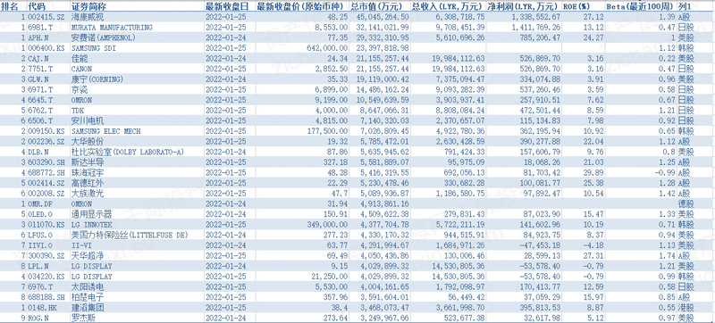
资料来源：资产信息网 千际投行
波特五力模型分析
（1）潜在进入者的威胁
潜在的行业新进入者是行业竞争的一种重要力量，这些新进入者大都拥有新的生产能力和某些必需的资源，期待能建立有利的市场地位。新进入者加入该行业，会带来生产能力的扩大，带来对市场占有率的要求，这必然引起与现有企业的激烈竞争，使产品价格下跌；另一方面，新加入者要获得资源进行生产，从而可能使得行业生产成本升高，这两方面都会导致行业的获利能力下降。
潜在进入者在给行业带来新生产能力、新资源的同时，将希望在已被现有企业瓜分完毕的市场中赢得一席之地，这就有可能会与现有企业发生原材料与市场份额的竞争，最终导致行业中现有企业盈利水平降低。传感器行业市场前景广泛，潜在进入者威胁较大。
（2）替代品威胁
两个处于同行业或不同行业中的企业，可能会由于所生产的产品是互为替代品，从而在它们之间产生相互竞争行为，这种源自于替代品的竞争会以各种形式影响行业中现有企业的竞争战略。
首先，现有企业产品售价以及获利潜力的提高，将由于存在着能被用户方便接受的替代品而受到限制；第二，由于替代品生产者的侵入，使得现有企业必须提高产品质量、或者通过降低成本来降低售价、或者使其产品具有特色，否则其销量与利润增长的目标就有可能受挫；第三，源自替代品生产者的竞争强度，受产品买主转换成本高低的影响。传感器的应用是无法替代的，所以它的替代品威胁较小。
（3）供应商的议价能力
供应商的议价能力主要表现在几个方面:行业的集中程度、交易量的大小、产品差异化的情况、转换供货单位费用的大小、纵向一体化的程度、信息的掌握程度、盈利水平。
供方主要通过其提高投入要素价格与降低单位价值质量的能力，来影响行中现有企业的盈利能力与产品竞争力。供方力量的强弱主要取决于他们所提给买主的是什么投入要素，当供方所提供的投入要素其价值构成了买主产品成本的较大比例、对买主产品生产过程非常重要、或者严重影响买主产品的量时，供方对于买主的潜在讨价还价力量就大大增强。传感器的供应商的议价能力较强。
（4）购买者的议价能力
购买者主要通过其压价与要求提供较高的产品或服务质量的能力，来影响行业中现有企业的盈利能力。一般来说，满足如下条件的购买者可能具有较强的讨价还价力量:购买者的总数较少，而每个购买者的购买量较大，占了卖方销售量的很大比例。卖方行业由大量相对来说规模较小的企业所组成。购买者所购买的基本上是一种标准化产品，同时向多个卖主购买产品在经济上也完全可行。传感器的使用是不可或缺的，因此购买者议价能力较弱。
（5）同业竞争者
大部分行业中的企业，相互之间的利益都是紧密联系在一起的﹐作为企业整体战略一部分的各企业竞争战略，其目标都在于使得自己的企业获得相对于竞争对手的优势。所以，在实施中就必然会产生冲突与对抗现象，这些冲突与对抗就构成了现有企业之间的竞争。现有企业之间的竞争常常表现在价格、广告、产品介绍、售后服务等方面，其竞争强度与许多因素有关。传感器行业的发展处于欣欣向荣的阶段，同业竞争较为激烈。
SWOT分析
图 SWOT矩阵
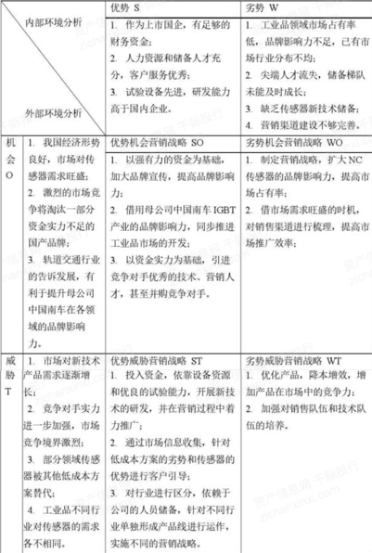
资料来源：资产信息网 千际投行 中国知网

3.6 中国企业重要参与者
中国传感器行业主要企业有海康威视 [002415.SZ]、大华股份 [002236.SZ]、斯达半导 [603290.SH]、珠海冠宇 [688772.SH]、高德红外 [002414.SZ]、大族激光 [002008.SZ]、天华超净 [300390.SZ]、柏楚电子 [688188.SH]、道通科技 [688208.SH]、汉威科技 [300007.SZ]、FIT HON TENG [6088.HK]、香港航天科技 [1725.HK]、百富环球 [0327.HK]、威胜控股 [3393.HK]、中国高精密 [0591.HK]、同方泰德 [1206.HK]等。
表 中国A股及港股主要企业
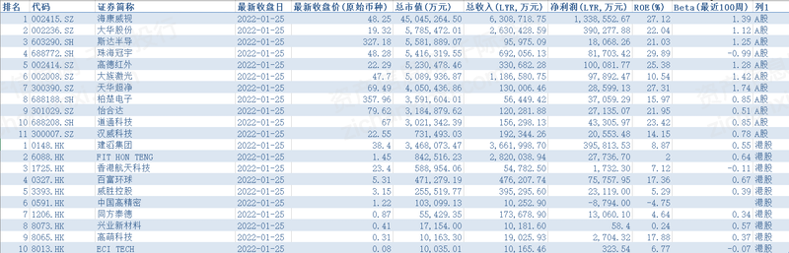
资料来源：资产信息网 千际投行
汉威科技 [300007.SZ]
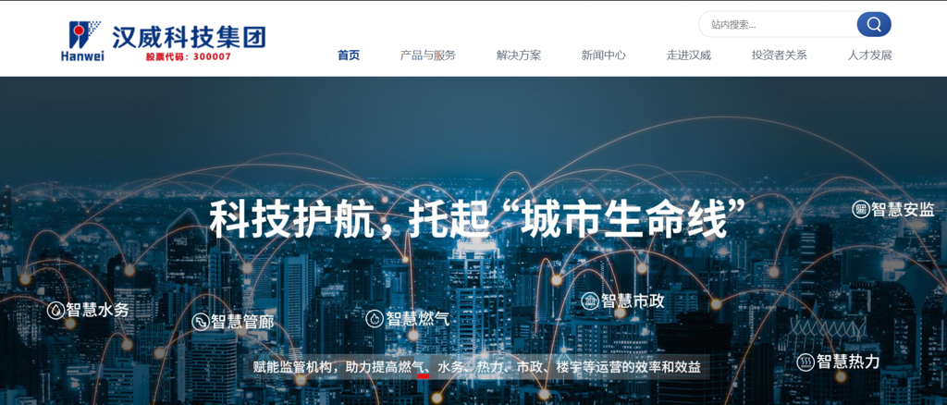
公司主要是以传感器为核心，将传感技术、智能终端、通讯技术、云计算和地理信息等物联网技术紧密结合，形成了“传感器+监测终端+数据采集+空间信息技术+云应用”的系统解决方案，业务应用覆盖物联网综合解决方案及居家智能与健康等行业领域，在所涉及的产业领域中形成了相对领先的优势。
公司围绕物联网产业，将感知传感器、智能终端、通讯技术、地理信息和云计算、大数据等技术紧密结合，打造汉威云，建立完整的物联网产业链，结合环保治理、节能技术，以客户价值为导向，为智慧城市、安全生产、环境保护、民生健康提供完善的解决方案。
华工科技 [000988SZ]
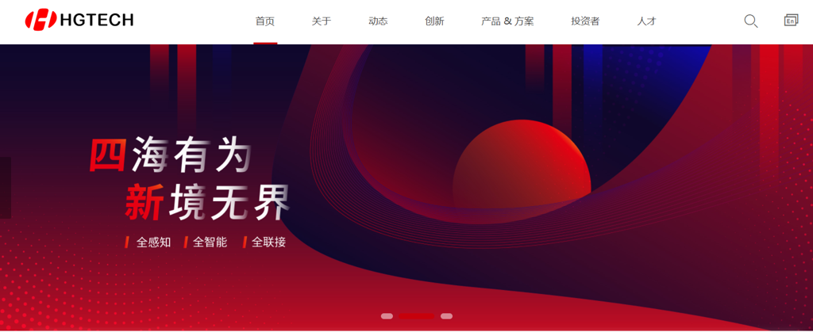
公司致力于用传感器技术使能于“物”，通过温度、压力、湿度、光、空气、雨量等物理变量的感知和控制，推动智慧出行、智慧家庭、智慧医疗、智慧城市的发展，成为全球有影响力的传感器系统解决方案提供商。
公司自主掌握芯片制造和封装工艺核心技术，建有教育部敏感陶瓷工程研究中心、国家 CNAS实验室，获得国家知识产权示范企业称号，拥有行业领先的技术水平和全球最大的交付保障能力，是全国最大的多功能传感器制造商。
高德红外 [002414.SZ]
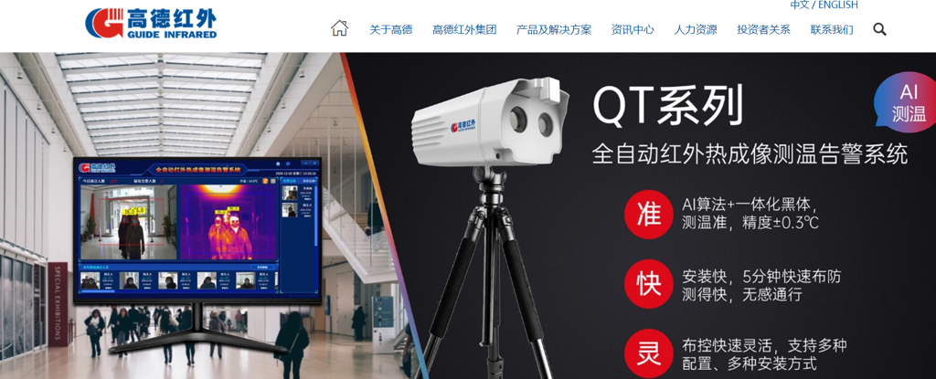
公司成立于1999年，现已发展成为员工近2600人、总资产过132亿元、年销售额10亿元的大型红外热像系统产业化研发生产基地，是中国光谷高速发展的高科技国际化光电明星企业，企业效益成长性在武汉高科技企业中排名第一，目前公司已经在深圳A股主板挂牌上市。
自成立以来，高德公司立足自主创新，积极开展红外光学、成像电路、图像处理、人工智能、机械结构及系统工程等方面的设计与研究，开发出上百款拥有完全知识产权的红外热像系统及高科技光电系统，各项技术居国内领先、国际先进水平，并拥有“GuideIR”，“MobIR”，“Thermopro”等驰名海外的注册商标。雄厚的研发实力，国际化的管理模式，出类拔萃的人才，高精尖的工艺设备，使公司顺利通过了ISO9001质量管理体系、GJB9001A质量管理体系及出口欧洲CE认证等权威认证。
百富环球 [0327.HK]
集团开发及销售能够处理各种电子支付方式（包括凭签名和密码消费的借记卡、信用卡、非接触式除无线电频率识别卡、支持RF功能的手机、IC卡、预付礼品及其他储值卡）的台式及移动EFT-POS终端机。本集团亦开发及销售消费者操作设备、非接触式读卡设备及EFT-POS软件（其安装在其EFT-POS产品内，不单独出售）。
根据易观国际的资料，集团EFT-POS终端机的销量于二零零九年在中国排名首位，占EFT-POS终端机销量的32.5%市场份额。
威胜控股 [3393.HK]
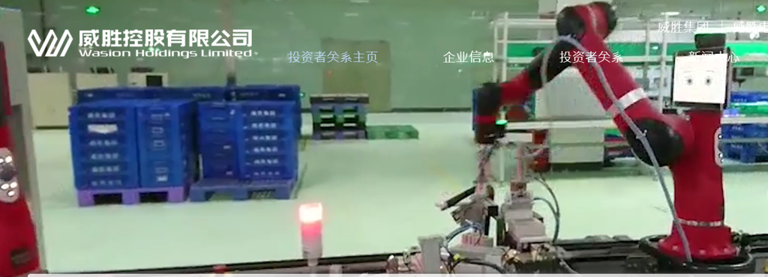
威胜控股有限公司是中国智慧计量、智慧配用电与能效管理整体解决方案的领先供货商，致力于成为中国乃至世界的「能源计量与能效管理专家。
威胜控股一直专注于能源计量与能效管理整体解决方案的研发、生产、销售，产品与服务广泛应用于电力、水务、燃气、热力等能源供应行业，大型公建、石油石化、交通运输、机械制造、冶金、化工等大型用能单位及居民用户。

3.7 全球重要竞争者
全球非中国主要企业有MURATA MANUFACTURING [6981.T]、安费诺(AMPHENOL) [APH.N]、SAMSUNG SDI [006400.KS]、佳能 [CAJ.N]、CANON [7751.T]、康宁(CORNING) [GLW.N]、京瓷 [6971.T]、OMRON [6645.T]、TDK [6762.T]、安川电机 [6506.T]、SAMSUNG ELEC MECH [009150.KS]、杜比实验室(DOLBY LABORATO-A) [DLB.N]、OMRON [OMR.DF]、通用显示器 [OLED.O]、LG INNOTEK [011070.KS]、美国力特保险丝(LITTELFUSE DE) [LFUS.O]等。
表 全球非中国主要企业
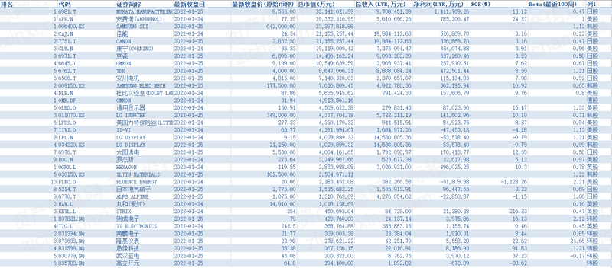
资料来源：资产信息网 千际投行
安费诺(AMPHENOL) [APH.N]
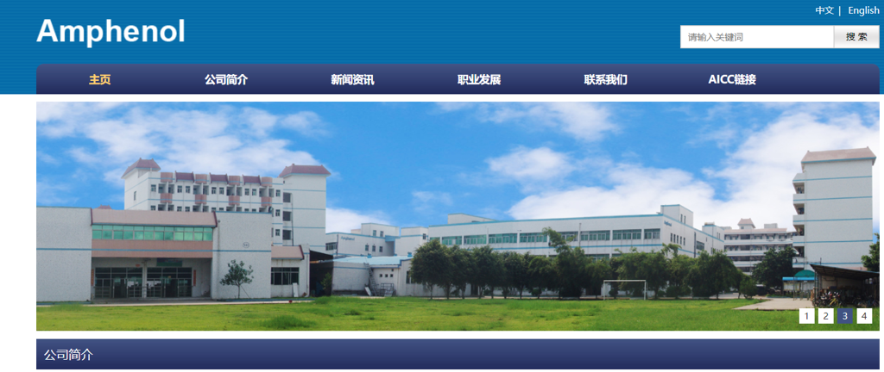
美国安费诺集团创立于1932年，是全球TOP2的连接器制造商。1984年进驻中国，1991年在纽约证交所上市。作为美国纽约证券交易所优秀上市公司，安费诺集团列2008年美国《商业周刊》IT企业100强54位，并荣登美国标准普尔500强榜首。
2020年集团销售额超过82亿美金，荣膺美国财富500强企业386名。2020年荣获 “厦门市重点工业企业” 称号。 安费诺总部位于美国康涅狄格州，集团在全球实施本地化战略，共在全球设立100多家工厂/办事处，全球员工总数逾70,000人，直接为各大洲的客户提供产品和实施本地化服务。目前，在中国的事业部多达30多家以上。
康宁(CORNING) [GLW.N]
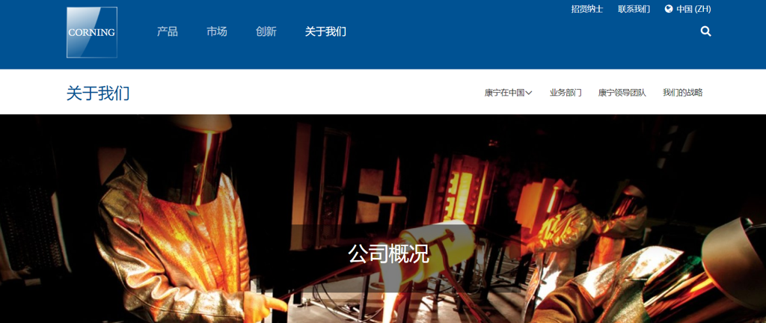
康宁拥有多元化的业务范围和良好的协作能力，以此满足不断发展的市场需求，帮助客户在动态市场中捕获更多机会。今天，康宁的产品涉及光通信、移动消费电子、显示科技、汽车应用和生命科学等领域。康宁行业领先的产品包括用于移动设备的耐损盖板玻璃；用于先进显示器的精密玻璃；用于现代化通讯网络的光纤、无线通讯技术及连接器解决方案；受信赖的促进药物开发及运输的产品；以及用于汽车及卡车的空气净化科技。
SAMSUNG SDI [006400.KS]
三星集团在电子领域的附属企业包括三星电机、三星SDI、三星康宁、三星SDS，三星网络以及三星康宁精密玻璃。这些附属企业生产和销售包括下一代内存芯片、计算机以及无线通讯设备、彩色电视机显像管，玻壳等范围极为广泛的电子零件以及部件。同时，这些公司还开发计算机系统，声场通用电器及精密机械。
京瓷 [6971.T]
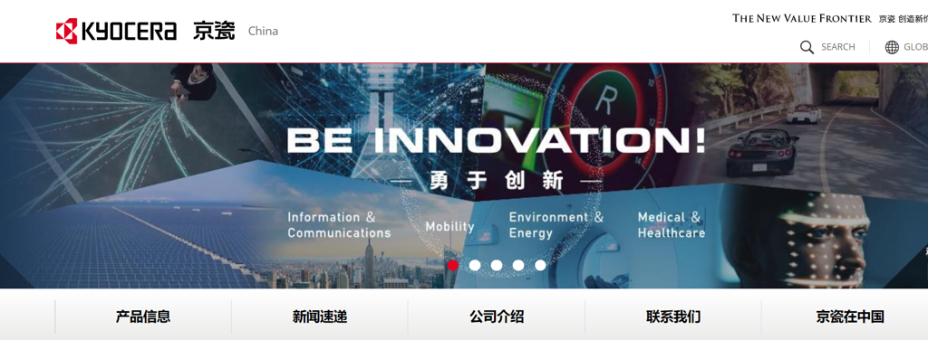
京瓷提供让客户满意的产品和服务，把“客户第一”放在首位。为满足客户的需求，必须迅速及时地顺应时代的变化，把京瓷集团拥有的技术实力和经营资源有机地结合起来，不断创造新价值。因此，以心为本的经营孕育出的“京瓷哲学”和“阿米巴经营”的实践就变得尤为重要。全体员工只要齐心协力共同参与经营，寻求各自的工作乐趣与人生价值，并充分发挥个人能力，就能够提升自我，走向成熟。
京瓷旗下主要产品有：陶瓷刀具、陶瓷文具、珠宝首饰、手机、精密陶瓷零部件、半导体零部件、太阳能发电系统等。京瓷集团在全球的业务领域还涉及原料、零件、设备、机器，以及服务、网络等各个领域。

第四章 未来展望
（1）数字化与智能化
随着上下游产业的不断发展，传统传感器的反应速度慢、感测精度差等问题逐渐暴露出来， 市场对传感器的需求也逐渐向自动化、智能化的方向转型。与传统传感器相比最大的硬件区 别为智能传感器内臵了微处理器，让传感器从输出单一且不稳定的模拟信号，升级为经过微 处理器后的数字信号，甚至具有执行控制功能，极大程度提高了传感器的测量精度、可靠性 及稳定性。
（2）态势感知信息融合
随着物联网科技的快速发展，下游行业逐渐对传感功能提出更多元化的要求，如汽车自动驾 驶系统，单一传感器无法胜任自动驾驶技术对距离估计和极端环境等要求，此时就需要多种 传感器共同配合，将信息整合处理，更好更安全地实现汽车自动驾驶。
图 传感信息融合概念示意图
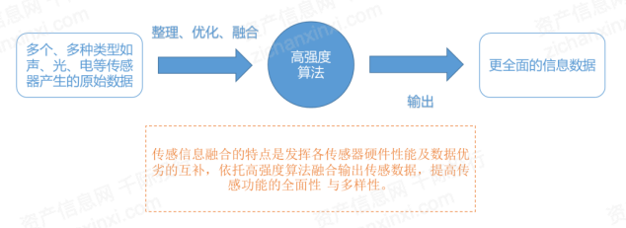
资料来源：资产信息网 千际投行 安信证券
（3）集成化
传感器不断向精细化发展，其设计空间、生产成本和能耗预算都在日益紧缩，在大多应用领 域中，为实现全面、准确感测事物和环境，往往需同步传感多种变量，要求在单一的传感设备上集成多种敏感元件、制成能检测多个参量的多功能组合成为传感器主要解决方案，其特 点为多个传感器硬件集成在一台设备中，各自独立工作并将原始数据直接传输至中央处理器 进行决策，主体为硬件融合。这种使传感器呈现多种功能高度集成化和组合化为未来主要发 展趋势之一。
（4）微型化低能耗
在传感器下游科技领域中，大多行业以微型化为主要发展方向，产品微型化有利于提升产品 适应性，降低产品的重量和大小，同时也压缩了成本。传统传感器受体积限制逐渐难以满足 便携设备、可穿戴设备等下游行业不断升级的消费需求。以微型化传感器代表 MEMS 器件 为例，其体积仅为之前的 17%，而成本则是过去的十分之一，因此微型化是未来传感器发 展的必然趋势之一。
图 传感器微型化趋势
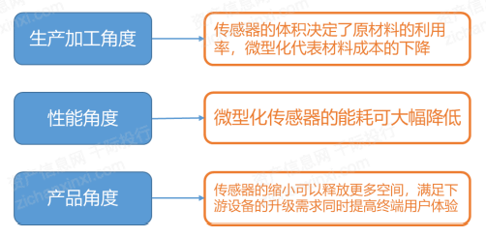
资料来源：资产信息网 千际投行 安信证券
（5）本地化加快
传感器本地化需求的重要性正日渐突显。美国、日本以及德国等发达国家传感器技术开发较早，市场份额合计近 70%。 根据工信部数据，我国敏感元件与传感器大约有 60%依赖进口。然而经过多年来的不断发展， 我国已形成完整产业体系，当前中低端传感器基本能满足市场需求。在《关于积极推进物联网+行动的指导意见》等一系列国家政策的指引下，我国部分传感器制 造企业已实现自主研发设计生产出高端传感器产品，并凭借明显的价格优势与世界领先的企 业竞争。随着我国制造业整体技术水平的不断加强，我国本地化步伐将进一步加快。
来源：千际投行

